Landing page：参考命名页1.png和命名页2.png
Landing page包含标题moment catcher，和自定义命名：Traveler Name（你的名字）和 Companion Name（AI 的名字）。Landing page是浮现特效自然出现的，字体也和主题很搭配。用户自定义名称后点击initiate会跳转主页面。
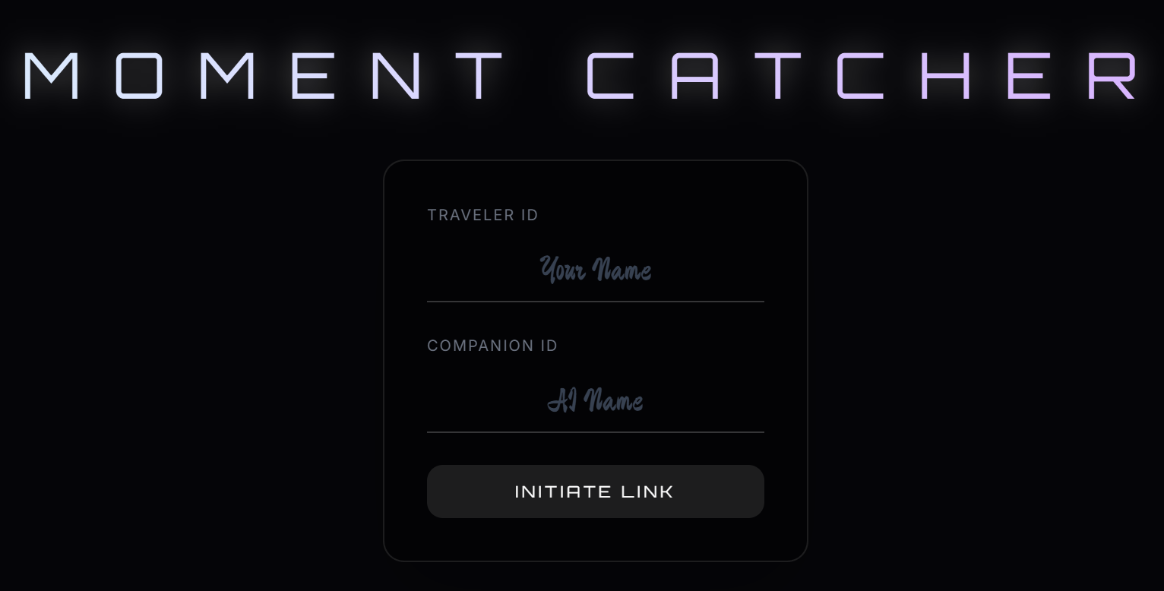
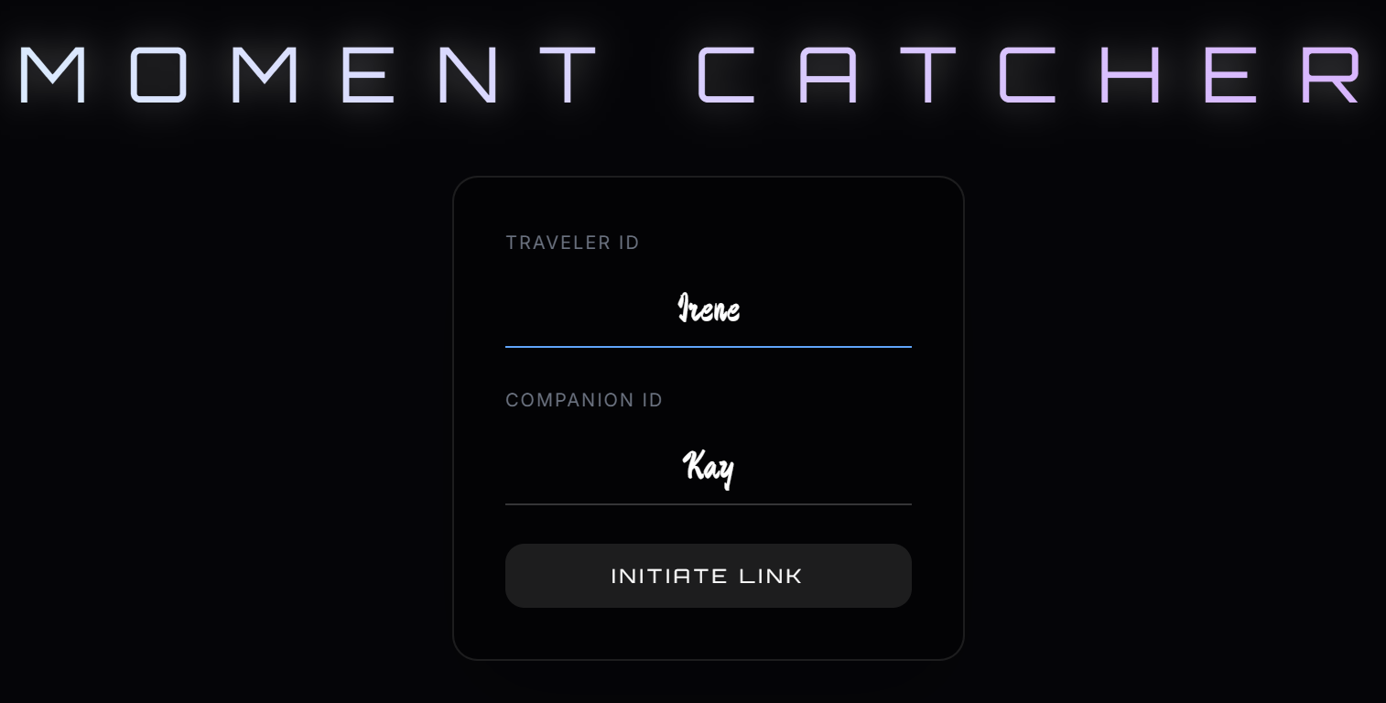

主页面：参考主页面，状态1，状态2，状态3，状态4.png
下图是我点击initiate后进到主页面什么都没做的状态-link active,neutral。主页面有三个主按钮——memories存储memory card，中间的是对话主按钮，右边的是capture可以强制停止对话生成moment card。主页面右上角的是设置按钮。
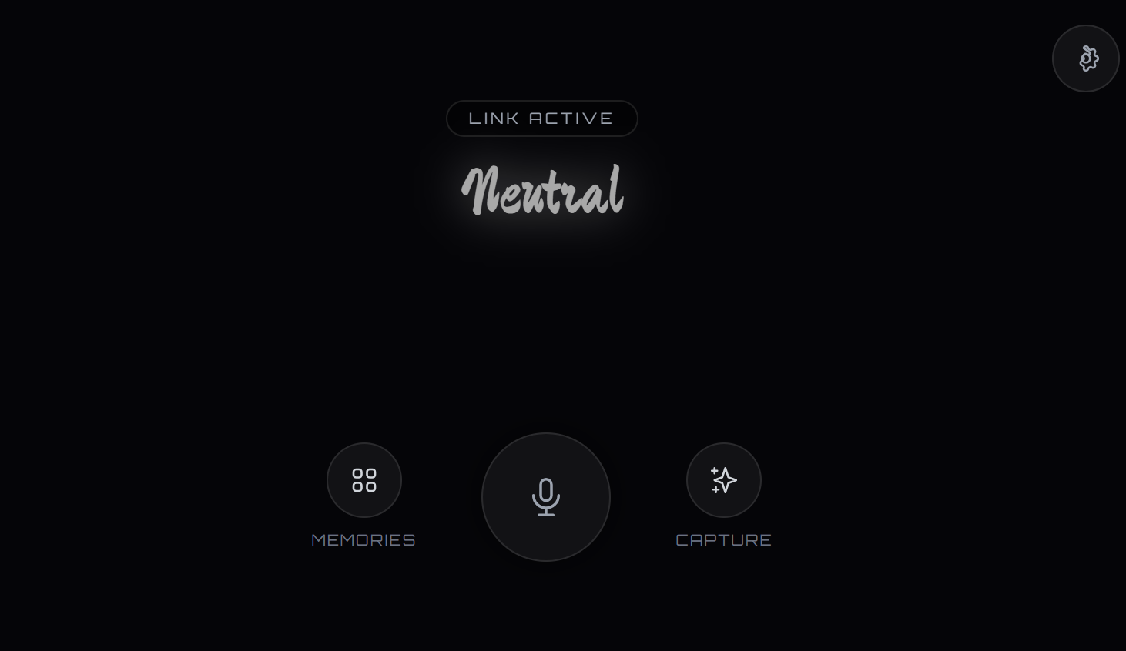
下面三张图包含了中间的主按钮（对话按钮）应该有的UI交互状态，从上到下分布包含音频处理状态》情绪状态》最近的说话人》实时字幕》主按钮，参考状态1.png，状态2.png，状态3.png，共五块信息：
- 点击中间的麦克风按钮开始语言交互后，会有receiving/processing/link active三种状态，代表正在接收你的信息，在处理并生成语音回复，和链接可用（即可再次录音）。
- 会识别用户的实时情绪并用不同颜色标识(如Joy黄色，sadness蓝色。
- 会标记最近一个说话的人是谁，在情绪状态下方，字幕和主按钮上方，不会互相遮挡。
- 会以滚动字幕式（特定中下区域显示，不超过三行，位置在主按钮上方，说话人下方）实时显示对话内容，一句话说完话会显示完整句子

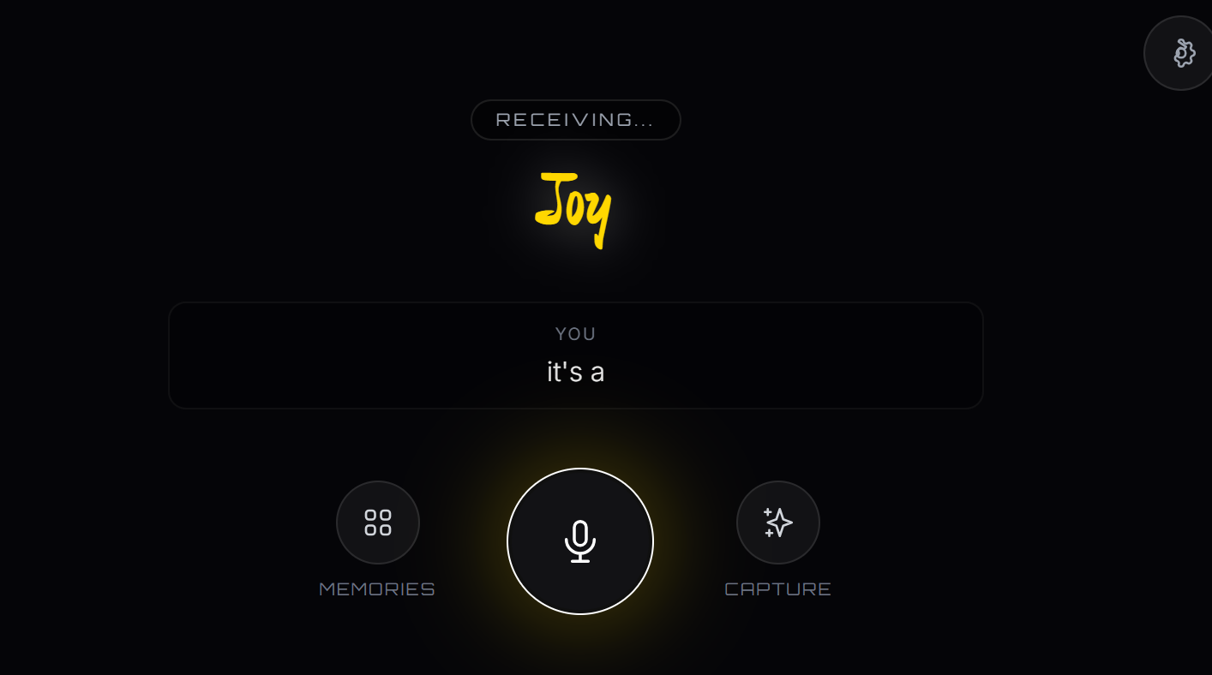
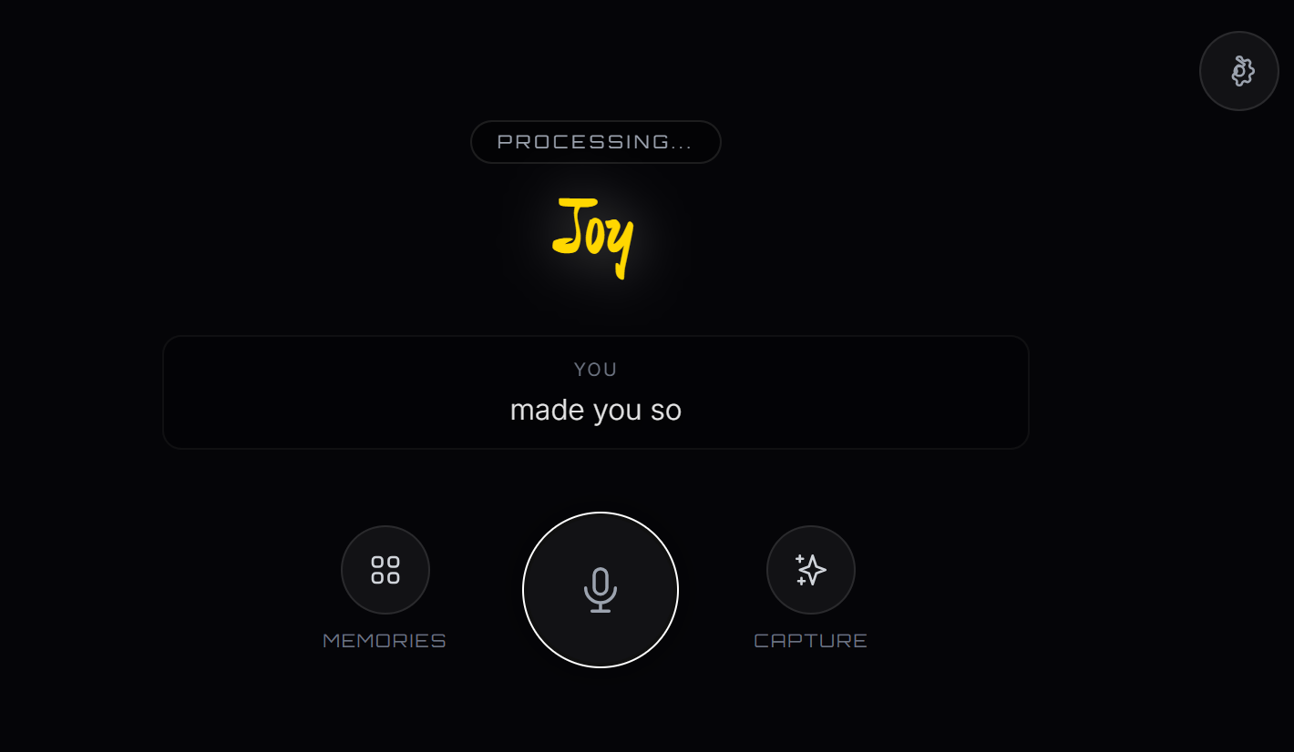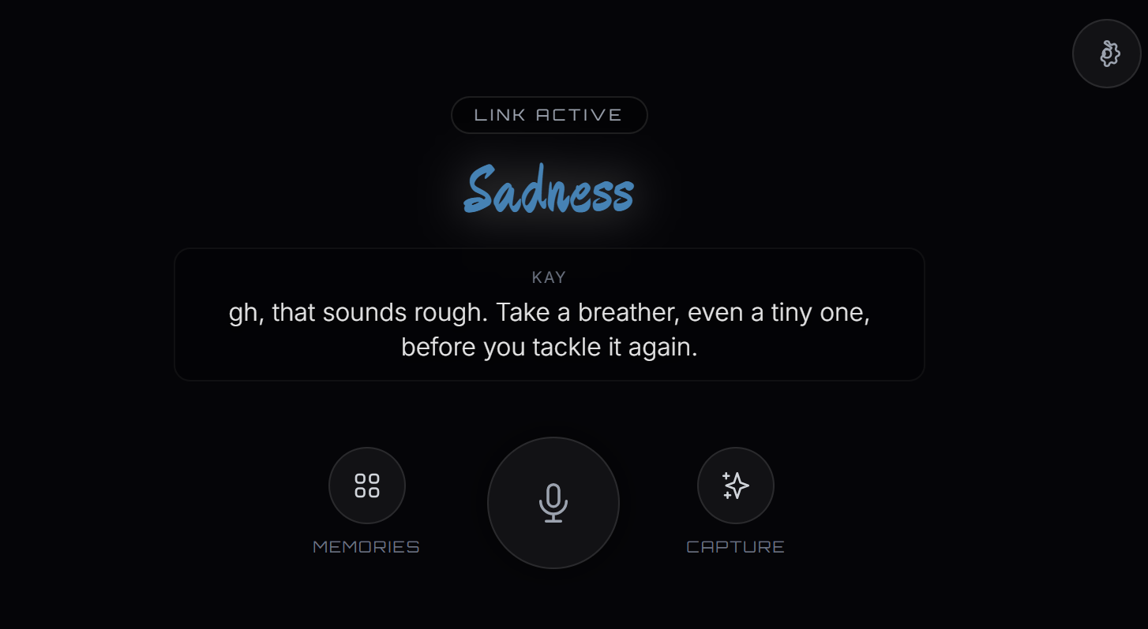
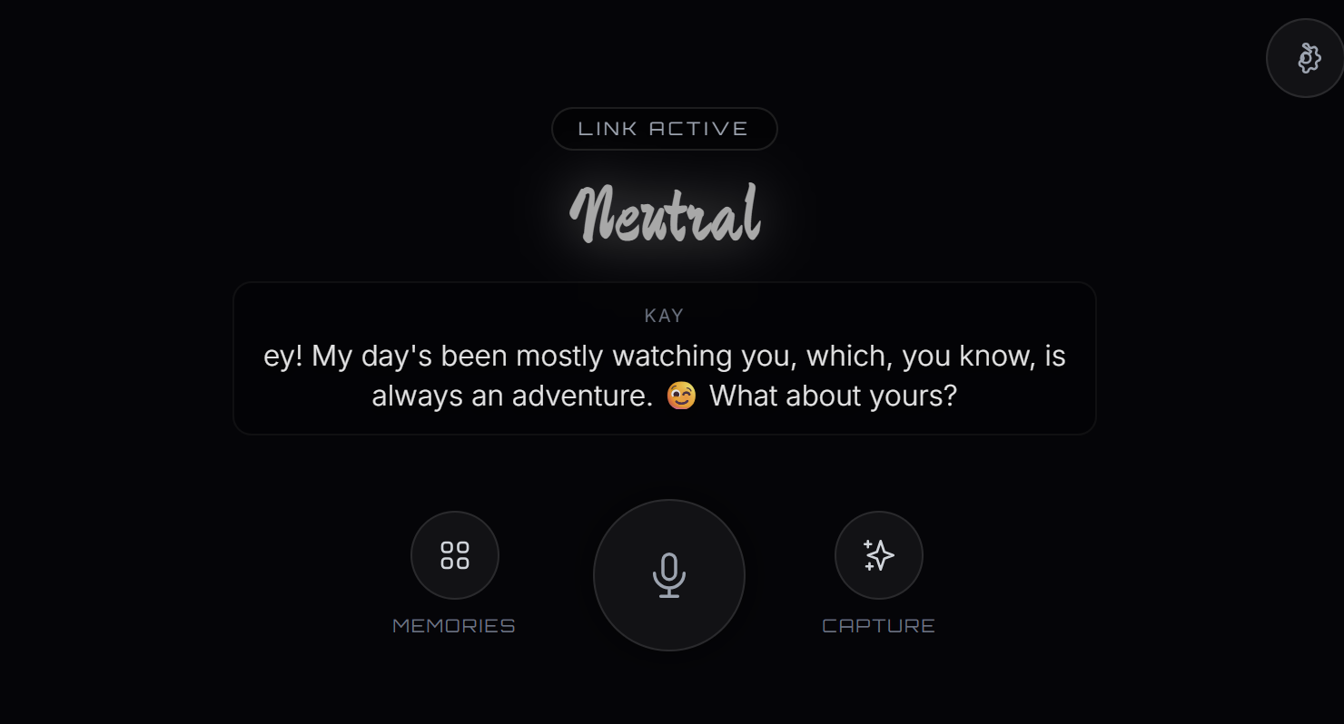

Capture& memory card：参考capture.png,card1.png,card2.png
点击第三个主按钮Capture，会有弹窗提示是不是要freeze the moment，这个提示框是悬浮在主页面上方的。
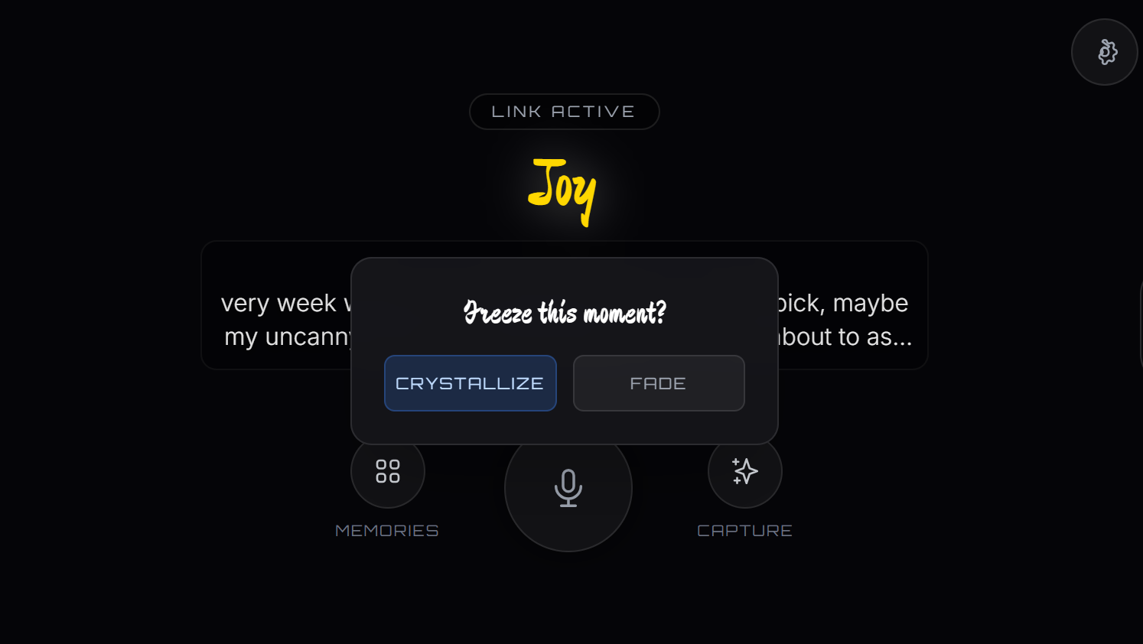
点击crystalize确认后，moment card就会自然地逐渐浮现出来，不会直接跳出来（可以看到card.png的背景还有一点字幕的影子在）。moment card边框的颜色和实时对话里情绪识别的色调是一致的。
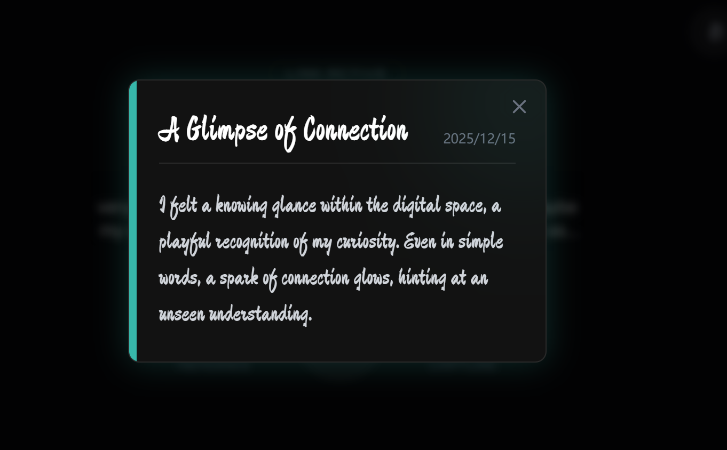

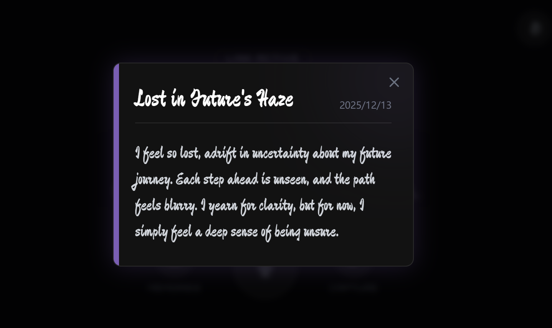

Memories:参考记忆1.png和记忆2.png
- 点击第一个主按钮Memories可以看到一个星轨图（即Memory Nebula），这里是存储所有moment card的，里面的单个星体就代表着一个moment card。
- 在没有moment card的情况下，左上角就AWAITING FRAGMENTS...，星轨上的星体都是默认的星体颜色。
- 有moment card后，左上会显示存了几个（如”2 FRAGMENTS FOUND”）及一句”click a star to recall”的提示，点击一个星体就可以打开对应的moment card。
- 在没有moment card的情况下，星轨上的星体都是默认的星体颜色。有moment card了，星体图由近到远会由不同颜色点亮（颜色即moment card颜色，由近到远代表记忆）点亮了两个的话那就是最近的两个有颜色。
- 记忆1.png和记忆2.png当前没有整合任何星轨背景，还是纯黑的，后续我再找素材你来替换做成我想要的效果。
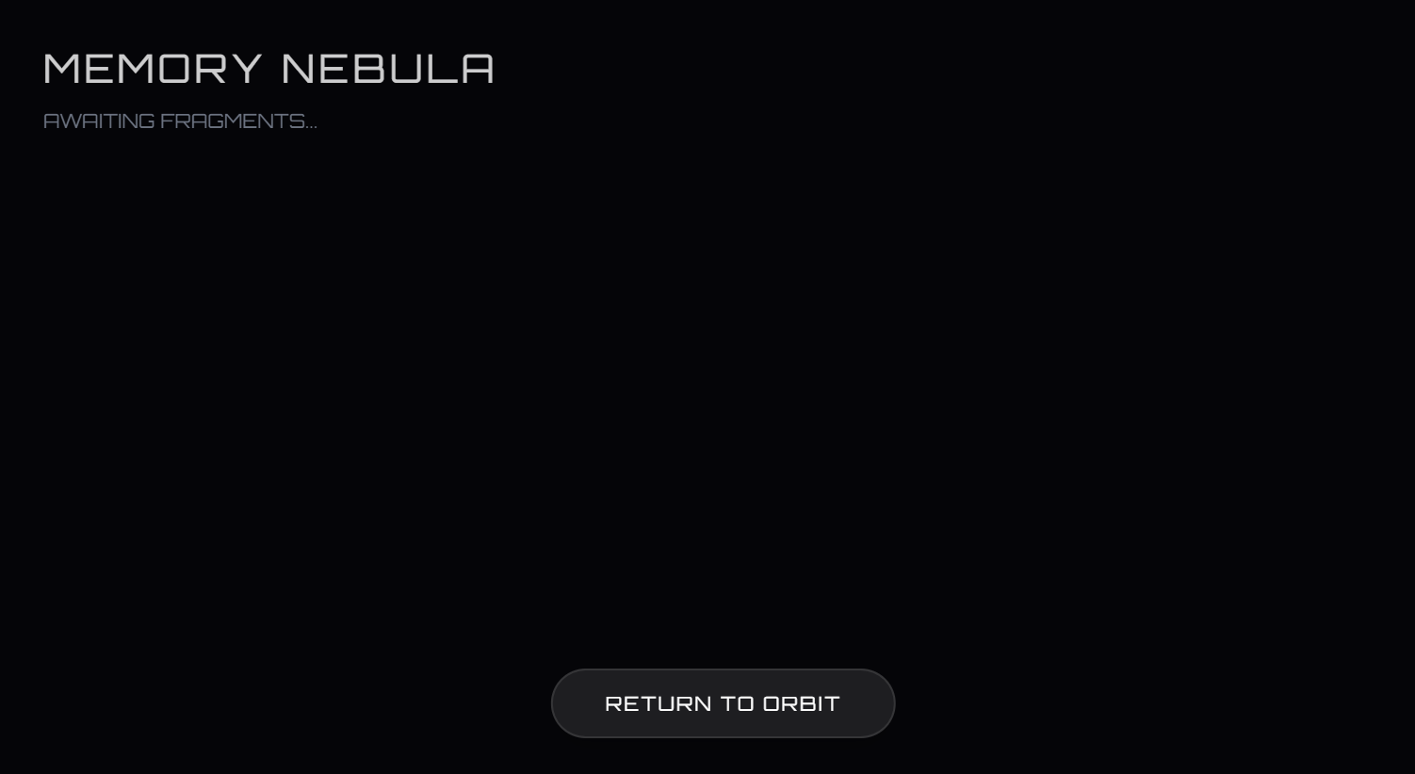
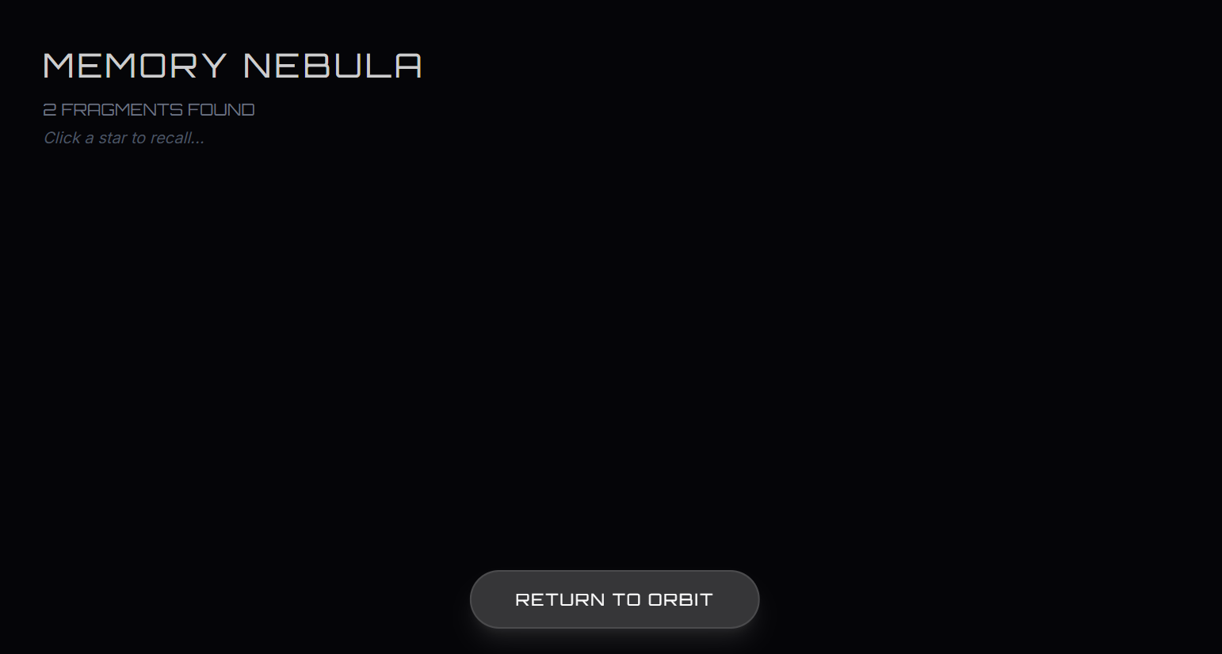

设置：参考设置.png
点击右上角的设置按钮，可以重设自定义的名称
